Jak vypadá pomoc psychologa?
Ahoj, jmenuju se Karin Mojová a pracuji jako psycholožka v Programu pro pěstounské rodiny. Někteří už mě znáte .
Co dělá psycholog? Pomáhá lidem, kteří mají nějaké trápení a starosti.
S čím může psycholog pomoct? Když je vám smutno a často do pláče.
Když se zlobíte, rozčilujete, křičíte nebo se perete.
Když nemáte kamarády.
Když se bojíte a máte strach někomu věřit.
Když máte problémy ve škole a nejde soustředit se.
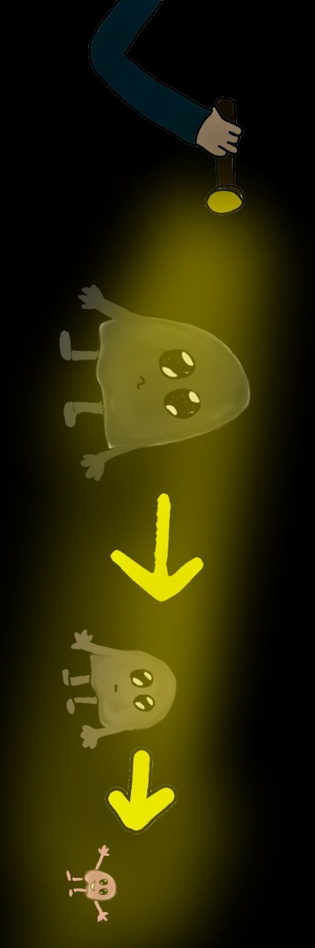
Když si spolu doma nerozumíte.
Když… (můžete si doplnit sami)
Za každým tím KDYŽ je něco schovaného. Nějaké to trápení. A my ho spolu budeme hledat a posvítíme si na něj. Můžete si třeba myslet, že za to můžete vy a cítit pocit viny, můžete se taky stydět, to jsou všechno normální pocity. Ale spolu to zvládneme.
A když si na to trápení posvítíme, tak zjistíme, že za to vůbec nemůžete vy! A ještě k tomu, trápení vůbec nemá rádo světlo. Ono si roste a zvětšuje se ve tmě, když o něm nemluvíme a nechceme ho vidět. Ale když se na trápení odvážíme podívat, tak ve světle se zmenšuje a zmenšuje, až nakonec úplně zmizí. Místo trápení pak zbude v srdci místo třeba na něco jiného.

Jak vypadá pomoc psychologa?
Když mají trápení dospělí, tak si povídáme. Vypovídáním se často člověku uleví, protože už není na své starosti sám.
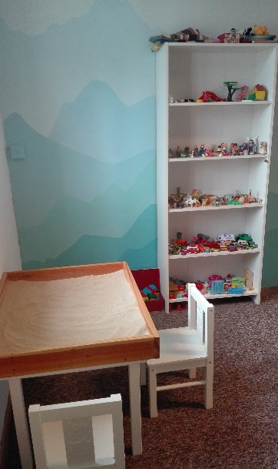
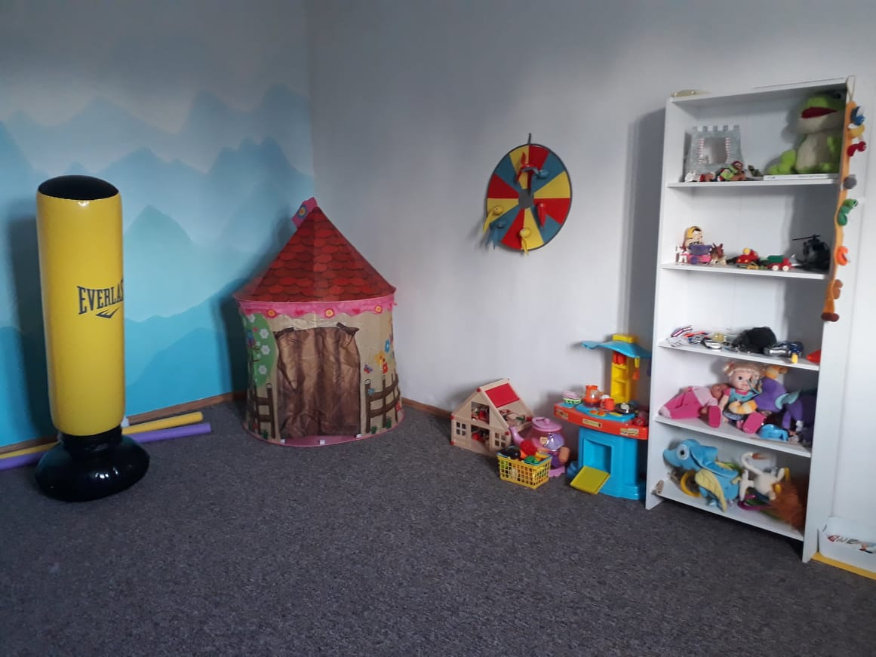
Když něco trápí vás děti, tak si můžeme také povídat, ale mnohem více si spolu hrajeme. Není to jen tak obyčejná hra, ale hra léčivá. Může být buď v herně s hračkami, při kreslení nebo v pískovišti uvnitř v místnosti a hraje se v něm s panáčky. Toto pískoviště je úplně jiné, není jen pro malé děti, ale klidně i pro dospělé. Tady jsou fotky.

Jak se spolu můžeme sejít?
Rodina, ve které žijete, zjistí, že máte společné starosti a zavolá mi. Nebo to řekne klíčové pracovnici, která k vám chodí domů. Klíčové pracovnici to můžete říct taky sami. Na první návštěvu si pozvu vaše pěstounské rodiče a povídáme si o tom. A na druhém setkání se už setkáme spolu sami a rodiče můžou čekat vedle v místnosti nebo venku. To, co společně děláme nebo si povídáme, jim můžu říct, jen když mi to dovolíte. Pokud bych se dozvěděla velmi vážné věci (např. že vám někdo ubližuje), zákon přikazuje oznámit to dalším odborníkům (např. úřadu). Jinak to zůstává mezi námi .

